Z A P I S N I K
16. sjednice Vijeća Mjesnog odbora Gornji Stenjevec održane 24. kolovoza 2026.
Zagreb, Dubravica 109a s početkom u 18,00 sati

Nazočni članovi Vijeća:
Goran Škvarč, Dragutin Gorički, Andrija Pavić, Ivan Pavlić, Vlatka Pažin i Ivo Tomić.

Odsutni članovi Vijeća :
Božica Tomić.

Ostali nazočni: nema.

Predsjedava Gospodin Dragutin Gorički, predsjednik Vijeća.

Zapisnik vodi: Ivan Pavlić.

Predsjednik konstatira da je nazočno 6 od ukupno 7 članova Vijeća, što znači da Vijeće može pravovaljano odlučivati, te otvara 16. sjednicu Vijeća Mjesnog odbora.

Predsjednik Vijeća daje zapisnik 15. sjednice na verifikaciju.
Vijeće jednoglasno prihvaća tekst Zapisnika 15. sjednice Vijeća

Na prijedlog predsjednika Vijeće jednoglasno utvrđuje:

DNEVNI RED

1. | Prijedlog zaključka o redovnom korištenju prostora Mjesnog odbora Gornji Stenjevec
2. | Zaključak o prijedlozima za Program građenja komunalne infrastrukture na području Grada Zagreba u 2027. – donošenje zaključka
3. | Pitanja, prijedlozi i obavijesti
Ad1. Prijedlog zaključka o redovnom korištenju prostora Mjesnog odbora Gornji Stenjevec

Uvodno obrazloženje iznosi podpredsjednik Vijeća Ivan Pavlić.

U raspravi sudjeluju: Goran Škvarč, Dragutin Gorički, Andrija Pavić, Ivan Pavlić, Vlatka Pažin i Ivo Tomić,

Vijeće većinom glasova od 5 ZA (Goran Škvarč, Dragutin Gorički, Andrija Pavić, Ivan Pavlić i Ivo Tomić), 0 PROTIV , 1 SUZDRŽANO (Vlatka Pažin) donosi

Zaključak o redovnom korištenju prostora Mjesnog odbora Gornji Stenjevec

(Zaključak se prilaže ovom zapisniku i njegov je sastavni dio.)

Ad2. Zaključak o prijedlozima za Program građenja komunalne infrastrukture na području Grada Zagreba u 2027. – donošenje zaključka

Uvodno obrazloženje iznosi Predsjednik Vijeća.

U raspravi sudjeluju: Goran Škvarč, Dragutin Gorički, Andrija Pavić, Ivan Pavlić, Vlatka Pažin i Ivo Tomić,

Vijeće jednoglasno donosi

Zaključak o prijedlozima za Program građenja komunalne infrastrukture na području Grada Zagreba u 2027. – donošenje zaključka

(Zaključak se prilaže ovom zapisniku i njegov je sastavni dio.)

Ad3. Pitanja, prijedlozi i obavijesti

Pitanja i prijedlozi članova Vijeća:

Član Vijeća | Kratak sadržaj pitanja ili prijedloga
Dragutin Gorički | Obavještava Vijeće o statusu statusu projekta „Zdenac pod Klenom”
Vlatka Pažin | Obavještava Vijeće o statusu statusu projekta „Zdenac pod Klenom”, a vezano za predstojeće promjene u pravilima javne nabave
Ivan Pavlić | Obavještava Vijeće o statusu projekta uređenja ulice Dolec
Vlatka Pažin | Postavlja pitanje o javnoj rasvjeti u ulici Huzjanova ulica , 6, 8 i 10 – u 11/2023 donešen je zaključak o izgradnji rasvjete
Dragutin Gorički | Informira vijeće o `poprečnim rešetkama na ulicama Mjesnog odbora
Vlatka Pažin | Predlaže stavljanje ulice Kancelak u redovno održavanje
Vlatka Pažin | Informira Vijeće o problemu vrata na ogradi sportskog igrališta kod doma Gornji Stenjevec
Ivan Pavlić | Informira vijeće o aktivnostima koje su u tijeku:  - organizacija obilježavanja Dana Mjesnog odbora Gornji Stenjevec  - promjena domara
Vlatka Pažin | Postavlja pitanje o ogradi uz potok Dubravica koja je oštećena
Vlatka Pažin | Postavlja pitanje o statusu izgradnje uspornika u ulici Lisičina

Sjednica je završila u 19:45 sati.

Iduća sjednica je planirana za ponedjeljak 14.09.2026. u 18:00 sati.

Dežurstva vijećnika svaki drugi i četvrti ponedjeljak od 19:00 – 20:00
- 14.09.2026. – Dragutin Gorički
- 28.09.2026. – Ivo Tomić
- 12.10.2026. – Vlatka Pažin
- 26.10.2026. – Andrija Pavić

KLASA: 024-08/26-003/1759
URBROJ: 251-13-11-3/006-26-2
Zagreb, 24. kolovoza 2026.

Zapisnik uredio/la:
Helena Ilona Bognar.
Predsjednik
Vijeća Mjesnog odbora Gornji Stenjevec

Dragutin Gorički

Na temelju članka 9. Odluke o davanju na korištenje prostora mjesne samouprave (Službeni glasnik Grada Zagreba 20/26), članka 28. Poslovnika o radu Vijeća Mjesnog odbora Gornji Stenjevec i točke VI. Javnog poziva za dodjelu prostora mjesne samouprave za redovno korištenje od 18. lipnja 2026., Vijeće Mjesnog odbora Gornji Stenjevec, na 16. sjednici, 24. kolovoza 2026., donijelo je

ZAKLJUČAK
o redovnom korištenju prostora

- Vijeće je razmotrilo zaprimljene prijave za redovno korištenje prostora Mjesnog odbora Gornji Stenjevec, Dubravica 109a.

- Vijeće odobrava redovno korištenje prostora u razdoblju od 1. rujna 2026. do 31. kolovoza 2027., bez naknade:

- Dvorana, Matica umirovljenika Susedgrad, 17:00 - 19:00 svaki utorak; 17:00 – 19:00 svaki četvrtak,
- Dvorana, Bijeli Lotos, 19:00 - 21:00 svaki utorak; 19:00 - 21:00 svaki
četvrtak,
- Dvorana, Dom zdravlja Zagreb-Zapad, 09:00 – 11:00 II srijeda u mjesecu,
- Ured, Hrvatska demokratska zajednica, 17:00- 20:00 II. i IV. petak u mjesecu i
- Ured, Fokus, 18:00 - 20:00 III. srijeda u mjesecu.

- Vijeće djelomično odobrava redovno korištenje prostora u razdoblju od 1. rujna 2026. do 31. kolovoza 2027., bez naknade:

- Dvorana, Tanja Puklek Borelli, 09:00 - 11:00 svaki ponedjeljak, 09:00 - 11:00 svaki četvrtak ( preklapanje s terminom dodijeljenim Domu zdravlja Zagreb – odbija se termin 09:00 – 11:00 svaka srijeda),
- Dvorana, Karate klub 10. DAN, 20:00 – 22:00 svaki ponedjeljak:, 21:00 – 22:00 svaki utorak 20:00 – 22:00 svaki petak (zbog unaprijed planiranih aktivnosti odbija se termin 20:00 -22:00 svaka srijeda),
- Ured, Socijaldemokratska partija, 19:00 - 20:00 II. i IV. utorak u mjesecu (zbog unaprijed planiranih aktivnosti odbija se termin 19:00 - 20:00 II. i IV. ponedjeljak u mjesecu).

- Ovaj zaključak bit će dostavljen Gradskom uredu za mjesnu samoupravu, promet, komunalne poslove, civilnu zaštitu i sigurnost.

KLASA: 024-08/26-003/1759
URBROJ: 251-13-11-3/006-26-3
Zagreb, 24. kolovoza 2026.
Predsjednik
Vijeća Mjesnog odbora
Gornji Stenjevec
Dragutin Gorički

Na temelju članka 100. Statuta Grada Zagreba (Službeni glasnik Grada Zagreba (23/16, 2/18, 23/18, 3/20, 3/21, 11/21 - pročišćeni tekst, 16/22), Vijeće Mjesnog odbora Gornji Stenjevec na 16. sjednici, 24. kolovoza 2026., donijelo je

Z A K LJ U Č A K
o prijedlozima za program građenja komunalne
infrastrukture na području Grada Zagreba u 2027.

- Vijeće Mjesnog odbora Gornji Stenjevec predlaže da se sljedeće akcije uvrste u program građenja komunalne infrastrukture na području Grada Zagreba u 2027.:

- Izradnja ceste koja bi spajala ulicu Lisičina i ulicu Dolec
- Izgradnja kružnog toka i pripadajućeg označenog parkirališta na vrhu ulice Zelena magistrala.

- Zaključak dostaviti Vijeću Gradske četvrti Podsused – Vrapče.

KLASA: 024-08/26-003/1759
URBROJ: 251-13-11-3/006-26-4
Zagreb, 24. kolovoza 2026.
Predsjednik
Vijeća Mjesnog odbora
Gornji Stenjevec
Dragutin Gorički

Izgradnja ceste koja bi spajala ulicu Lisičina i ulicu Dolec, k.č.br 77/9 i 75 k.o. Podsused. Suvlasnici izražavaju spremnost o odricanju dijela zemljišta koje je potrebno za izradu profila ceste. Nova cesta bi se spojila na javni put k.č.br 83/1 k.o. Podsused i time bi se napravila spojnica između ulice Lisičina i ulice Dolec.

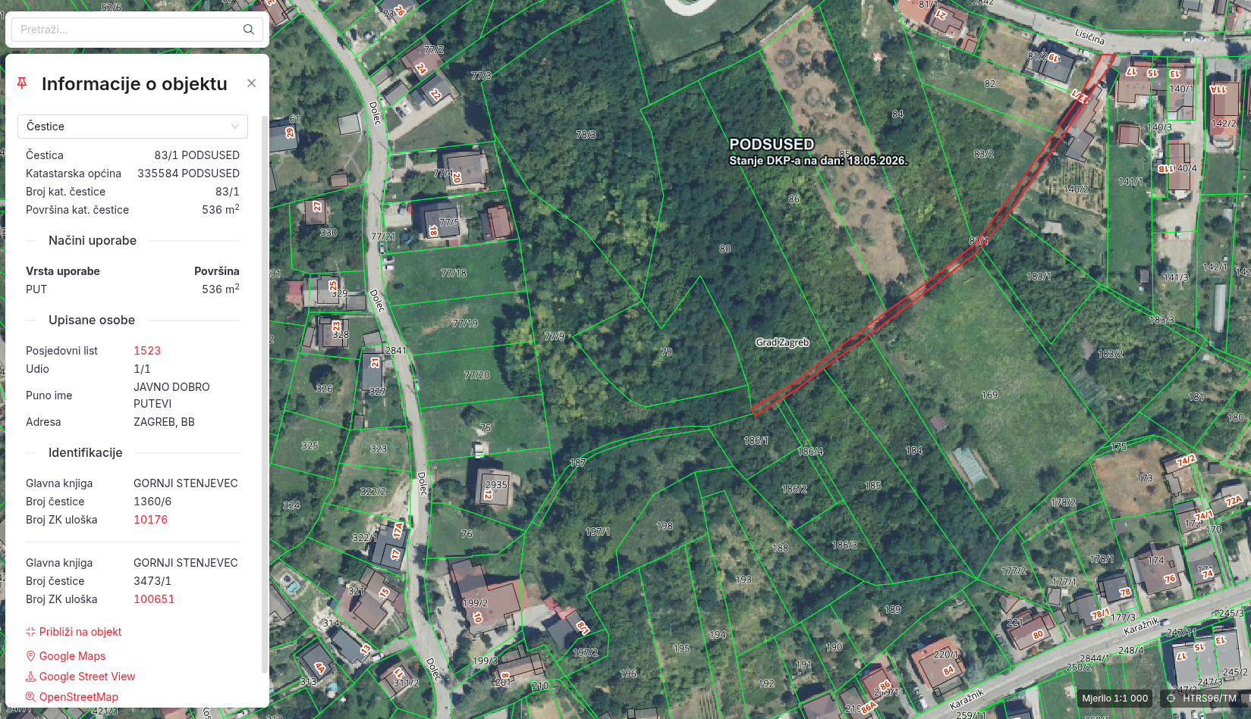

Izgradnja kružnog toka i pripadajućeg označenog parkirališta na vrhu ulice Zelena magistrala, kčbr. 7376/2, k.o. Gornji Stenjevec.

